ATIVIDADES FESTA JUNINA – NÍVEL I
- Que tal fazer uma fogueira, com ajuda,
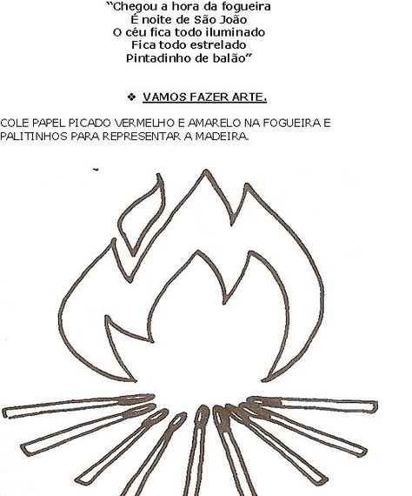
Olha como fica bonita a fogueira.

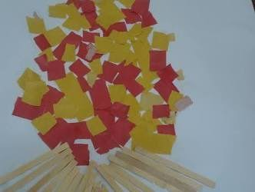

Pede para alguém adulto fazer uma fogueira de verdade, pode ser na noite de São João, ou qualquer noite, com bandeirinhas e pipoca.

- Com um papel e lápis, com ajuda desenhe um saco de pipoca e junto coloque as letras do alfabeto, ache também as letras do seu nome.
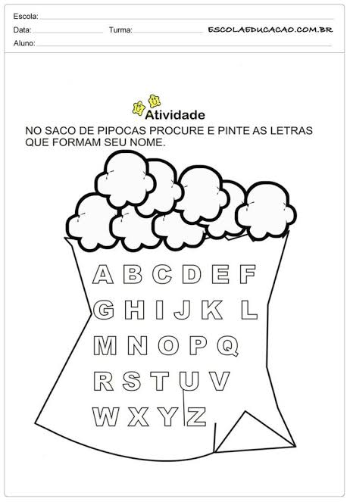

- Vamos fazer este copo para colocar a pipoca, com ajuda, pegue garrafas pet, corte como está no desenho, limpe e coloque papel em volta da borda, encha de pipoca é só saborear.
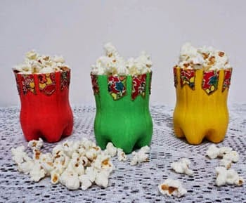

Numa panela, óleo, pipoca e sal, muito milho vai estourar.

4). Você gosta de pescar, olha que legal, siga as instruções e vamos a pesca.

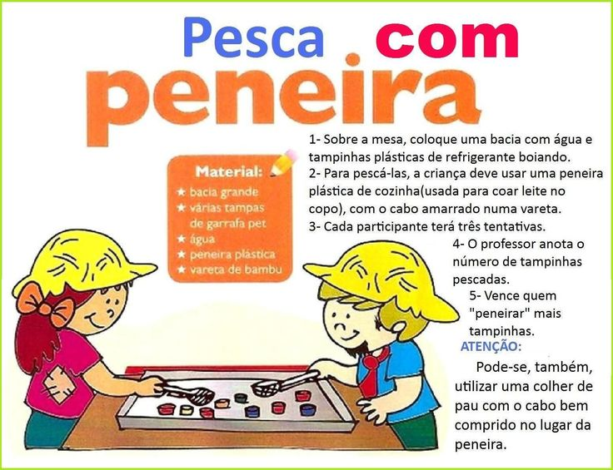

- Vamos fazer bandeirinhas, com ajuda, papel branco, colorido e ate jornal é só fazer: 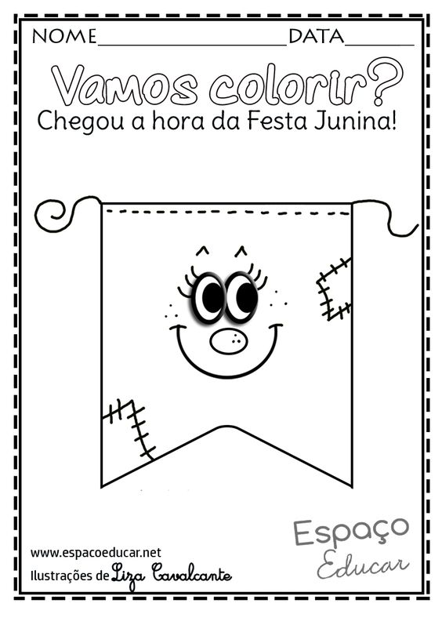

Olha que linda estas bandeirinhas é só imaginação.

